Сценарий праздника "Прощание с начальной школой"

Составила: учитель нач.кл.

Магомедова З.А.

**Учитель:**Добрый день! Здравствуйте, дорогие родители и учителя! Очень рады видеть вас сегодня в нашем зале на «Празднике прощания с начальной школой». Как сказал великий русский педагог К.Д. Ушинский, учебный труд должен быть радостным, должен быть источником счастья для детей. И мне хочется, чтобы этот зал сейчас озарился счастливыми детскими улыбками. Встречайте!

Вот они те, кто сидел вечерами над книгами.  
Вот они те, кто учился писать и считать…

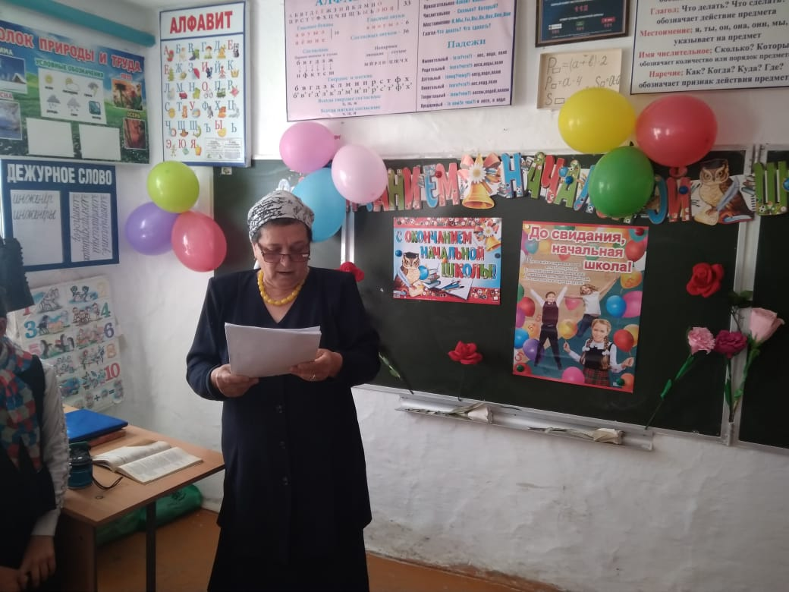

**Исполняется песня «Маленькая страна»**

**1-й ученик.**

Мы сегодня очень рады  
Вас на празднике встречать.  
Мы приветствуем гостей:  
Дорогих родителей,  
Всех знакомых, незнакомых,  
И серьезных, и веселых.

**Ученики**(хором).

Четвертый класс, четвертый класс  
Пригласил на праздник вас!

**2-й ученик.**

Мы теперь большими стали  
И умнее во стократ,  
Но... пока не написали  
Наш последний реферат.

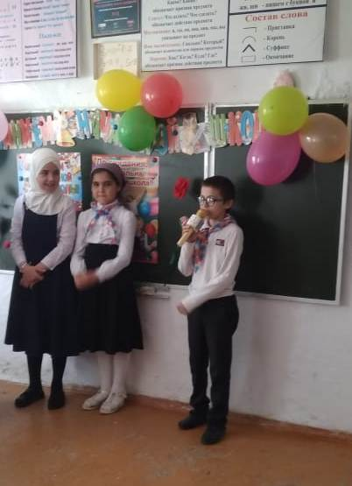

**3-й ученик.**

Из года в год, из класса в класс  
Ведет неслышно время нас.  
И час за часом, день за днем  
Так незаметно мы растем.

**4-й ученик.**

До свидания, школа начальная  
И учительница гениальная!  
Она преподавала  
Буквально все предметы,  
Одна на все вопросы  
Давала нам ответы.

**5-й ученик.**

А теперь — что ни урок,  
То особый педагог:  
Один — об аксиомах,  
Другой — про насекомых.  
У каждого из них своя,  
Как говорится, специальность,  
Но всех их знать обязан я,  
А это ли не гениальность?

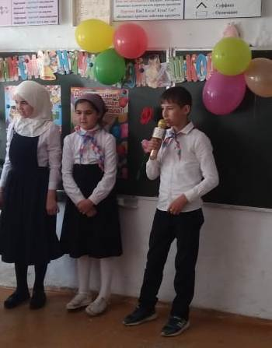

**Учитель:**

Дети эти - чудо света.  
Я увидела это сама  
И причислила чудо это  
К самым чудным чудесам.  
Мы пред будущим в ответе:  
Наша радость, боль и грусть –  
Трудно с ними, ну и пусть!  
В этих детях - наша сила,  
Внеземных миров огни.  
Лишь бы будущее было  
Столь же светлым, как они!  
Светит в мае солнце ярко,  
Расцвели вокруг цветы.  
За окошком стало жарко –  
Рады им и я, и ты.

**Ведущий 1.**Внимание! Внимание!

В школьном эфире телевизионная передача «Школьный Олимп». Сегодня в программе: .. (Дети проходят перед зрителями, держа листы перед собой, как бегущая строка на телевидении)

**Дети.** Из первых уст - **«Новости».**

Как здорово, что все мы здесь сегодня собрались, - **«Большие родители».**

Нам песня строить и жить помогает - **«Два рояля».**

Он памятник воздвиг нерукотворный - **«Кумиры».**

О плохом и хорошем - **реклама.**

Слава добрым рукам - **«Смак».**

Утро вечера мудренее - **«Спокойной ночи, малыши».**

Для тех, кому не спится, - **«После полуночи».**

**Ведущий 1.**Придерживаясь данного порядка, мы предоставляем слово передаче **«Новости»**- из первых уст.

(Ведущий вызывает двух девочек, которые знакомят присутствующих с новостями. Звучит музыкальная заставка телепередачи и бегущей строкой сообщается ее название. Лист с названием программы закрепляют на картонном экране.)

**Ученица 1.**Добрый вечер, уважаемые телезрители!

**Ученица 2.**Добрый вечер!

**Ученица 1.**Мы хотим поделиться с вами последними новостями нашего класса и школы.

**Ученица 2.**Таня, быстрее начинай, ты первая, а то я сейчас от любопытства сгорю.

**Ученица 1.**Сейчас, сейчас... С чего же начать? А-а-а, вот! Ты слышала, что мы, оказывается, уже 4-й класс закончили?

**Ученица 2.**Даты что!**!!**

**Ученица 1.**Для меня это было, как сон. Мама утром портфель собирала и вдруг книгу выронила. Я подняла, смотрю - а там написано: «4-й класс». Я так обрадовалась - ведь прошлый раз, когда я книгу в руки брала, там было написано: «1-й класс». А вот потом мне стало грустно...

**Ученица 2.**Почему?

**Ученица 1.**Лучше бы на книге было написано: «11-й класс» А так - сколько еще мучиться предстоит мне и маме с папой.

**Ученица 2.**Да, ты права. Мои родители очень часто вспоминают те добрые старые времена, когда меня еще возили в коляске.

**Ученица 1.**А у нас вчера на уроке учитель перехватил записку Артема. А там было написано: «Я тебя люблю, Катя». А учитель начал его ругать: «Как ты мог такое написать? У тебя совесть есть? Ты понял, в чем твоя вина?» - «Понял, - ответил Артем, - я на ней женюсь».

**Ученица 2.**Ты знаешь, а в нашем классе такое было...

**Ученица 1.**И что же там было?

**Ученица 2.**К нам на урок пришли проверяющие. Такие странные дяди и тети, они слушали-слушали наш урок, а один дядя уснул. Так Сережка тихонько залез под его стул и как мяукнет!

**Ученица 1.**И что было с дядей?

**Ученица 2.**А дядю в школе долго искали, но так и не нашли.

**Ученица 1.**Да, действительно любопытно! Ну, у тебя еще что-нибудь есть?

**Ученица 2.**Пока нет. Но к вечеру что-нибудь услышу.

**Ученица 1.**Спеши, репортер должен быть всегда на чеку.

**Ученица 2.**До новых встреч! (Убегают.)

**Учитель:**

Ах, этот день волнующий  
И май, в цветах бушующий,  
Мы в памяти оставим навсегда.  
И каждый бантик в локоне,  
И каждый рубчик трогает,  
И почему-то трогает слеза.  
Мечтою устремляясь ввысь,  
Как быстро годы пронеслись  
От первого к последнему звонку!  
Но в памяти от первых дней  
Все ярче образ и нежней  
Доверчивых и милых малышей.

Звучит заставка, идет бегущая строка программы **«Большие родители».**В зал входят выпускники.

**Учитель:** Дорогие папы и мамы! Дедушки и бабушки! Эти слова благодарности вам! Вместе со своими детьми вы учили таблицу умножения, решали примеры, изучали звезды и явления природы.

Все эти годы и дни из урока в урок, из четверти в четверть вместе с вами, ребята, заново постигали школьную науку ваши родные и близкие люди.

Вам, дорогие, наше огромное спасибо!

**Все**(хором). Спасибо!

**Ученик 1.**

Сегодня мы спасибо говорим,  
Конечно, и родителям своим.  
Забота ваша, и вниманье, и терпенье  
Так помогают нам всегда!

**Ученик 2.**

Но признаюсь я с сожаленьем:  
Бываем глухи иногда  
Мы к вашим просьбам и тревогам,  
Сомненьям, горестным упрекам.  
Непонимания стена  
Вдруг вырастает между нами,  
И кажется порою, что она  
Не может рухнуть с помощью цунами.

**Ученик 3.**

А мы вас любим. Любим вас!  
Но чувства часто держим под секретом,  
И только сдержанность подчас  
Мешает нам признаться в этом.

**Ученик 4.**

Вот они, те, кто сидел с нами над книгой,  
Вот они, те, кто помог нам писать и считать...  
За терпение, настойчивость и прилежание  
Будем мы вас сейчас поздравлять!

Уважаемые родители! В вашу честь дети исполняют вальс.

Дети танцуют вальс. В середине танца приглашают родителей.

Бегущая строка - нам песня строить и жить помогает - **«Два рояля».**

Учащиеся поют частушки.

В нашем классе мы живем,  
Вкусны пряники жуем.  
Мы частушек много знаем  
И сейчас для вас споем.

Как-то раз учитель Мише  
Объяснил, что знанья — свет.  
Миша лег в кровать при свете,  
Утром встал — а знаний нет.

Горе горькое у Маши,  
Всем Машутку жалко:  
Из дыры в ее кармане  
Выпала шпаргалка.

Спорт почетен в классе нашем,  
Как Шварцнеггеры сильны!  
Задирает ноги Саша  
Даже выше головы!

То из класса, словно пробка,  
Лена вылетает,  
То, как божия коровка,  
В облаках летает.

Всех Никита задирает,  
Получает тумаки.  
Кто-то марки собирает,  
А Никита синяки.

Мы веселые частушки  
Вам исполнили сейчас,  
О себе, о дружбе нашей  
И о кое-ком из нас.

**Ученик 1.**

Школа! Школа! Ты - начало  
Всех профессий и дорог.  
Ты нам другом верным стала,  
Чтобы по сердцу занятье  
В жизни выбрать каждый смог!  
Кем мы станем - неизвестно,  
Наши цели далеки.  
Но дружны, как ноты в песне,  
В классе все ученики!

**Ученик 2.**

Учитель всюду вместе с нами,  
Учитель учит нас добру,  
Учит чтенью и письму,  
Рисованью, пенью,  
А еще терпенью,  
Учит честным, смелым быть,  
Учит Родину любить!

Бегущая строка. Звучит заставка передачи **«Кумиры».**Входит ведущий.

**Ведущий 2.**Тема сегодняшней телепередачи очень символична и как нельзя близка к названию нашей программы. Дорогие, любимые учителя, эта программа посвящается вам!

Среди людей немеркнущих профессий,  
На вечность предъявляющих права,  
Учителям, как вдохновенным песням,  
Жить на Земле, пока Земля жива.

Я приглашаю в зал представителей коллектива учеников, которые имели честь четыре года учиться, слушать и просто общаться с вами, дорогие учителя!

В зал входят ученики.

**Ведущий 2.**А сейчас, ребята, я хочу задать вам несколько вопросов

Как ты считаешь, кто же он, учитель?

**Ученик 3.**

Учитель! Верный спутник детства.  
Он нам как мать, как старший брат!  
И добротой большого сердца  
Он согревает всех ребят!

**Ведущий 2.**Можно ли сказать, что учитель многое значит в вашей жизни?

**Ученик 4.**

Мы любим вас, когда указкой  
Вы нас ведете по морям,  
Когда читаете нам сказки.  
Забота ваша, ваша ласка  
Всю жизнь необходима нам.

**Ученик 5.**

Вы с нами на празднике и в походе,  
Расскажете все о природе, погоде,  
Вы знаете столько чудесных песен!  
Как хорошо, когда все мы вместе!

**Ведущий 2.**Что бы вы хотели пожелать своим учителям?

**Ученик 6.**

В этот майский день чудесный  
Признаемся в любви к учителям.  
Прекрасней с вами мир и интересней,  
Вы отдаете свое сердце нам.

**Ученик 7.**

Спасибо за то, что в работе пытливы,  
Что к нам, непоседам, всегда терпеливы,  
За то, что без нас вы прожить не смогли бы,  
Спасибо, родные!

**Все**(хором). Большое спасибо!

**Ученик 8.**

Мы поступили в первый класс.  
Когда учитель встретил нас,  
Открылся мир большой и чудный.  
Теперь мы, покидая вас,  
Грустим... И это очень трудно...

**Ученик 9.**

Ведь вы учили нас, как жить.  
Мы вас хотим благодарить.  
Вы нас простите за ошибки,  
Вас будем помнить и любить...

**Ученик 10.**

Начальная школа, где же ты?  
Где наши детские мечты? И первые учителя? Мы расстаемся, вас любя.  
Последний прозвенит звонок,  
Не позовет к вам на урок,  
И слезы капают из глаз.  
Мы смотрим, смотрим все на вас.

**Учитель:**Верно сказано. Время летит неумолимо. Еще вчера вы были просто малышами, а завтра отправляетесь в самостоятельное плавание.

**Дети:** И поэтому наше громкое троекратное ура нашим учителям!

(Учащиеся кричат «ура» и вручают своей учительнице связку шаров по количеству учащихся в классе. В каждом шарике лежит письмо ученика своему учителю.)

**Родители:**

Не смейте забывать учителей!  
Они о нас тревожатся и помнят  
И в тишине учебных комнат  
Ждут наших возвращений и вестей.  
Им не хватает этих встреч нечастых,  
И сколько бы ни миновало лет,  
Слагается учительское счастье  
Из наших ученических побед.  
А мы порой так равнодушны к ним:  
Под Новый год  
Не шлем им поздравлений,  
А в суете иль попросту из лени  
Не пишем, не заходим, не звоним.  
Они нас ждут,  
Они следят за нами,  
И радуются всякий раз за тех,  
Кто снова где-то выдержит экзамен  
На мужество, на честность, на успех.

**Учащиеся-четвероклассники.**

Мы не забудем вас, учителя!  
Пусть будет ваша жизнь  
Достойной и красивой!  
Учителями славится Россия,  
Мы быть хотим достойной славой ей.  
Не смейте забывать учителей!

(Дети вручают учителям цветы и выходят из зала.)

**Ведущий 3.** Для того чтобы немножко отвлечься, отдохнуть, я объявляю перемену. Но необычную. Как и любое телевидение, мы хотим вам  
предложить то, что стоит очень дорого, но нами ценится так дешево, то, без чего мы теперь телевидение не представляем. Итак, **реклама!**

Вас провожая, не будем жестоки:  
Вот вам реклама,  
Реклама о школе!

**Ведущий 3.**Все больше и больше молодых людей выбирают нашу школу. Давайте послушаем, почему?

Ученики выходят на сцену и говорят по очереди.

**Ученик 1.**Такое ощущение, что душа танцует!

**Ученик 2.**Без нее чувствую себя некомфортно, не в своей тарелке.

**Ученик 3.**Обалденная школа, я вообще стараюсь выбирать все самое лучшее, даже сравнивать не с чем!

**Ученик 4.**Она подходит мне во всем!

**Ученик 5.**Когда я ее не посещаю, как-то даже начинаю нервничать.

**Ученик 6.**В нее можно ходить, ходить и ходить! Это самая лучшая, самая замечательная школа в мире!

**Ученица 7.**В нашей школе всегда хорошая погода, да и учителя отменные! Приходите в нашу школу, мы рады вам!!!

Ученики уходят со сцены.

**Ведущий 4.** В эфире программа **«Смак».** Как вы помните, героями моей передачи являются люди, довольно известные в обществе, иначе говоря - звезды. Сегодня участниками станут будущие звезды, которые современем станут для ваших ребят кумирами, друзьями и товарищами. Они сегодня поделятся рецептом удивительного пирога. Итак, встречайте будущего классного руководителя 5-го класса.

**Ведущий**(задает вопросы). Сейчас мы посмотрим, готовы ли вы стать классным руководителем, знаете ли вы, с кем собрались связать свою трудовую деятельность.

* Каков общий вес класса?
* Общий рост класса?
* Сколько у вас в классе ребят с голубыми глазами?
* Есть ли у вас любимчики?
* Кого вы собираетесь вырастить из наших детей?
* За что и как вы будете наказывать наших детей?
* За что вы будете любить наших детей?

Будущий руководитель отвечает на вопросы.

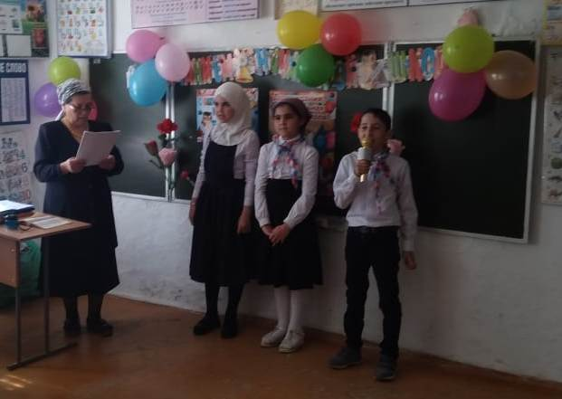

**Учитель:** А сейчас самое время познакомить вас с рецептом удивительного пирога.

В зале гаснет свет, вносят пирог со свечами.

Пирог, как волшебная палочка, поможет узнать, дружным ли будет класс. Пусть ребята все вместе задуют свечи. Дети задувают свечи.

Через некоторое время каждый из вас получит кусочек этого пирога. Быть может, вкус его для вас будет разным. Кому-то кусочек покажется сладким, кому-то - горьким, кому-то - кислым или соленым. И хотя пирог сделан из одного теста и пекся в одной печи, не удивляйтесь, помните, что он не простой, а волшебный.

Каждому из вас предстоит пройти по сладким дорогам удач и везений, по кислым почвам жизненных разочарований, по горьким и соленым тропинкам обид и огорчений. Все будет впереди. Самое главное - не бояться трудностей, иметь добрых и верных друзей, а к ним в придачу - веселую задорную песню!

**(Исполняется песня «Вместе весело шагать»)**

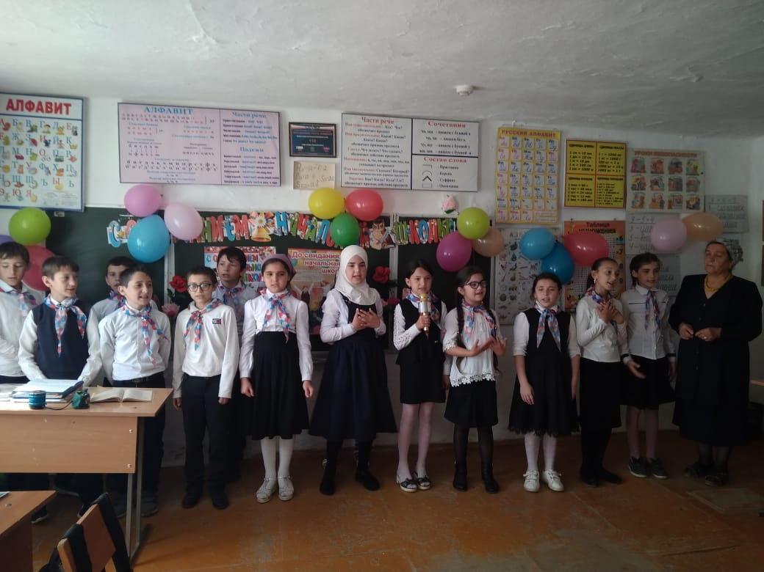

**Ведущий 5.**Наконец пришло время передачи, которую так любят девочки и мальчики. Это передача (все дети и родители вместе) **«Спокойной ночи, малыши».**

**Степашка.** Здравствуйте ... (называет имя учителя), здравствуйте, девчонки и мальчишки!

**Хрюша.** Добрый вечер, девочки и мальчики, тети и дяди!

**Степашка.** Ты чего это, Хрюшечка, с учителем не здороваешься? Ты что за четыре года этому не научился?

**Хрюша.** Ну и достал же ты, Степашка! Чего с ним здороваться? Она уже того, ту-ту...

**Степашка.** Не понял, не понял - чего это «ту-ту»? Хрюша. Ну и темнота же ты! Да она же больше не будет нашим учителем! Двойки и пятерки нам ставить не будет! Так зачем с ним здороваться? Теперь нужно с другими здороваться. Здравствуйте, ...! (Обращаясь к новым классным руководителям.) Ой, как вы хорошо выглядите, а глаза, глаза ваши добротой так и светятся! Вы...

**Степашка.** Стой, стой, стой!!! Ну, ты и... Как же так можно – учитель столько лет учил тебя, столько тебе дал, а ты...

**Хрюша.** Ага, поставил 452 двойки, 783 тройки, 25 четверок и 11 пятерок - за четыре года учебы! А еще 1658 замечаний, из них 365 с записью в дневник, а...

**Степашка.** Так ты считаешь, что в этом учитель виноват? А ты вспомни, сколько ты раз сам делал домашние задания?

**Хрюша** (чешет затылок). Ну... в первом классе раз 10 - когда писать и читать учился, во втором - когда мамы с папой дома не было, в третьем и четвертом... а вообще зачем это нужно было, если я и так умею читать и писать.

**Степашка.** Ага! Особенно деньги считать. Так чего ты в школу вообще ходишь?

**Хрюша**. Ну, ты даешь, Степашка! А куда ж мне ходить? В казино и рестораны меня не пускают, говорят, мал еще. Вот и приходится в школу ходить - там весело: тут кнопку подложил, там доску парафином намазал - класс!

**Степашка.** Какой класс, когда ты сам не учишься и другим не даешь? Учиться надо!!!

**Хрюша.** Кому надо - пускай и учится, а я вот, например, в очереди за аттестатом стою. Главное при этом быть умным.

**Степашка.** Как это?

**Хрюша.** А вот так. Я четыре года улыбался, и комплименты говорил, а ты зубрил по ночам. Теперь я другим еще семь лет поулыбаюсь, получу аттестат и ручкой помашу. Вот и сравнивай, кто из нас умнее!

**Степашка.** Все! Все! Все! Я больше с ним разговаривать не могу. Ну как таким бессовестным можно быть?

**Учитель.**Не отчаивайся, Степашка! В народе говорят: жизнь - река мудрости. Чем больше человек живет, работает над собой, тем мудрей он становится. А вот великий русский полководец Александр Суворов говорил так: «Тяжело в учении - легко в бою». Поэтому, наш Хрюша, упускает огромную возможность стать мудрым и нужным.

**Хрюша.** Да я и так нужный и мудрый.

**Учитель.** Я согласен, ты очень нужен своим родителям, они тебя любят и балуют. А вот мудрость твою я бы назвал хитростью и изворотливостью, которые ты используешь для того, чтобы меньше работать. Вспомни: великие ученые для того чтобы изобрести телефон, самолет, ракету, очень много трудились, и мы теперь с благодарностью пользуемся их изобретениями. Ведь ты у нас, Хрюша, умный, вот только ленивый. Подумай: ведь если бы ты много над собой работал, трудился, то смог бы стать отличным ученым. Может быть, твои открытия перевернули бы мир.

**Хрюша.** Какие такие открытия, если уже все и без меня придумали?

**Учитель.** Нет, дружочек, ты не прав. Именно в ваших руках находятся секреты лекарств от страшных болезней, сверхумные машины, которых еще не хватает в строительстве и кораблестроении. До сих пор ученые пытаются создать межпланетный космический корабль или машину времени. А может быть, вы станете хорошими родителями и вырастите детей, которые смогут это сделать!

**Степашка**. А может быть, мы и сами станем межзвездными пилотами...

**Хрюша.** И будем летать не только на самолетах, но и на межпланетных кораблях в любую точку Вселенной!

**Учитель.** Вот именно так всё и может случиться, но не для всех, а только для тех, кто по-настоящему трудится.

**Степашка.** Вы знаете, я хочу стать хорошим врачом. Я хочу победить все болезни.

**Учитель.** Очень хорошо, Степашка, у тебя это обязательно получится. Ну, а ты, Хрюша, кем хочешь стать? Чего молчишь?

**Степашка.** Да ему теперь стыдно стало, что четыре года прогулял.

**Учитель.** Пока еще все поправимо, нужно только захотеть, поставить перед собой цель и идти к ней, усердно трудясь. Сейчас уже поздно, пора спать. Хрюша подумает, а завтра нам обо всех своих планах расскажет. Утро вечера мудренее. Спокойной ночи!

**Степашка.** Спокойной ночи, будущие астронавты и врачи!

**Хрюша.** Пусть вам приснятся хорошие сны! До свидания! (Уходят.)

**Ведущий 1.** Заканчивают нашу телевизионную программу **новости.**

**Ведущий 2.** Для тех, кто еще не спит.

**Ведущий 1**. А расскажем о новостях мы.

**Ведущий 2.** Вот и подошел к концу четвертый год обучения. Впереди летние каникулы и новая страничка жизни - 5-й класс.

**Ведущий 1.** Давайте попробуем подвести итоги прожитых вместе лет. Да, я не ошибся, именно прожитых вместе лет. Ведь все это время мы были одним большим коллективом, одной семьей, где радости и беды становились равнозначными для всех, где радость труда и радость отдыха шагали вместе.

**Ведущий 2**. И теперь, когда близится час расставания, мы уверены, что традиции нашего коллектива будут продолжены и дальше, мы уверены, что труд учителя начальных классов не пропадет.

**Ведущий 1.** И как результат наших трудов мы хотим сообщить, что все наши дети и родители переведены в 5-й класс. Единственными второгодниками являются учителя (называются имена учителей начальных классов), которые в очередной раз оставлены на повторный курс обучения.

**Ведущий 2**. О грустном говорить не будем, так как сейчас наступает самый торжественный момент - вручение дипломов об окончании начальной школы и наград особо отличившимся ученикам!

**Ведущий 2.** Как же в этот день обойтись без родительского наказа? Слово предоставляется ... (выступление родителей).

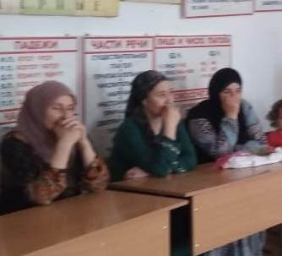

**Ученик.**

Опять звенит для нас звонок,  
Но это уж не на урок.  
Настал прощальный, трогательный час.  
Мы в зал вошли торжественно,  
Нам всем должно быть весело,  
Но грусть зачем-то прячется в глазах.  
Мы поднялись на первый свой Олимп,  
На мир глядим торжественно и строго,  
Пусть будет трудной школьная дорога,  
Надеемся и верим - победим!

Все вместе исполняют песню **«Маленькая страна».**